Муниципальное бюджетное общеобразовательное учреждение
«Новообинцевская средняя общеобразовательная школа»
Шелаболихинского района Алтайского края

ПРИНЯТО  на заседании педагогического совета  МБОУ «Новообинцевская СОШ»  Протокол № 9 от 29.08.2019 | УТВЕРЖДЕНО  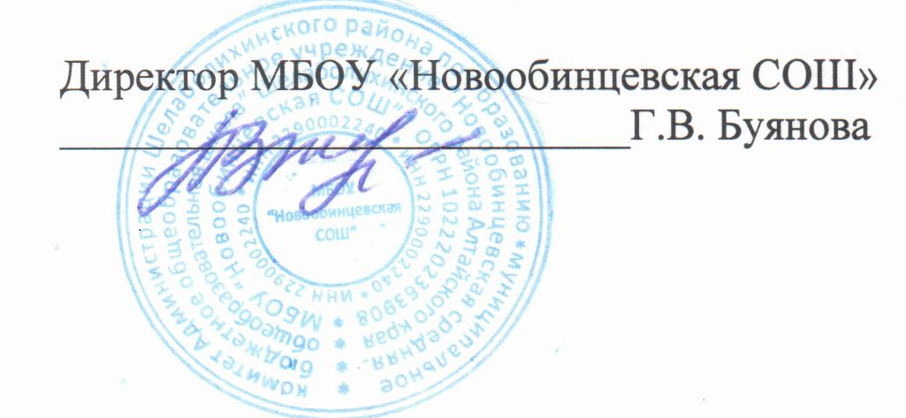  Приказ №112от 30.08.2019

РАБОЧАЯ ПРОГРАММА

Курс «История Алтая»
Средняя школа
для учащихся 10 класса
на 2019-2020 учебный год.

Составила
Панова Татьяна Васильевна,
учитель истории и обществознания

с. Новообинцево,
2019

Пояснительная записка

Курс "История Алтая" разработан на основе: ФК ГОС (2004г), ФБУП (2004г.), Примерной программы по предмету История (базовый уровень), Авторской программы: История Алтая.. Горбунов В.В., Кунгуров А.Л., Кунгурова О.Ф., Шамшин А.Б., Положения о рабочей программе МБОУ «Новообинцевская СОШ», УМК История Алтая.. Горбунов В.В., Кунгуров А.Л., Кунгурова О.Ф., Шамшин А.Б. ./ Барнаул.1997. "Пособие для учителя" и "Пособие для учащихся" История Алтая. Учебное пособие. Часть 1.С древнейших времён до 1917 года./ А.П.Анашкин, В.А.Скубневский и др. Барнаул. Издательство Алтайского университета, 1995.

Курс рассчитан на 34 часа (при 1 ч. в неделю). Программа подвергнута небольшим изменениям в соответствии количеством учебных часов: на заключительный урок выделено 2 урока .
Планируемые результаты освоения курса:
Знать/понимать:
· основные этапы и ключевые события истории региона с древности до наших дней; выдающихся деятелей истории региона;
· важнейшие достижения культуры и системы ценностей, сформировавшиеся в ходе исторического развития;
· изученные виды исторических источников;
Уметь:
· соотносить даты событий отечественной и всеобщей истории с веком; определять последовательность и длительность важнейших событий отечественной и всеобщей истории;
· использовать текст исторического источника при ответе на вопросы, решении различных учебных задач; сравнивать свидетельства разных источников;
· показывать на исторической карте территории расселения народов, границы государств, города, места значительных исторических событий;
· рассказывать о важнейших исторических событиях и их участниках, показывая знание необходимых фактов, дат, терминов; давать описание исторических событий и памятников культуры на основе текста и иллюстративного материала учебника, фрагментов исторических источников; использовать приобретенные знания при написании творческих работ (в том числе сочинений), отчетов об экскурсиях, рефератов;
· соотносить общие исторические процессы и отдельные факты; выявлять существенные черты исторических процессов, явлений и событий; группировать исторические явления и события по заданному признаку; объяснять смысл изученных исторических понятий и терминов, выявлять общность и различия сравниваемых исторических событий и явлений; определять на основе учебного материала причины и следствия важнейших исторических событий;
· объяснять свое отношение к наиболее значительным событиям и личностям истории края, достижениям деятелей культуры;
Использовать приобретенные знания и умения в практической деятельности и повседневной жизни для:
· понимания исторических причин и исторического значения событий и явлений современной жизни;
· высказывания собственных суждений об историческом наследии народов населявших край;
· объяснения исторически сложившихся норм социального поведения;
· использования знаний об историческом пути и традициях народов края в общении с людьми другой культуры, национальной и религиозной принадлежности.

Содержание курса
Вводный урок: (Содержание и задачи курса. Структура учебного пособия и способы работы с ним) -1 час.
Глава I . Древнейшее прошлое Алтая (5 часов).
Палеография Алтая в четвертичный период: (Оледенение, геологическая датировка, схема четвертичного периода.. Образование современного рельефа, основные геологические термины. Формирование растительности. Фауна и её изменение в четвертичную эпоху. Современные географические и климатические зоны) - (2 часа).
Палеолит Алтая: (Раннепалеолитическая галечная культура. Эпоха мустье. Верхний палеолит и сложение культур на Алтае. Формирование человека современного физического типа. Древнейшие люди. Хозяйство древних охотников и собирателей, их быт и жилище. Находки на Улалинке. Денисова пещера) – (2 часа).
Мезолит Алтая: (Изменение климата, исчезновение мамонтовой фауны. Новые формы хозяйственной деятельности: индивидуальная охота с применением собаки, лука и стрел.) – (1час).
Глава II . Неолит и энеолит (4 часа).
Неолит Алтая: ( Понятие неолитической революции. Изменение форм хозяйства: повышение роли рыболовства, новая техника обработки камня (пиление, шлифование), изготовление керамической посуды. Появление производящего хозяйства (скотоводства). Древнейшие погребения. Могильники Усть-Иша, Усть-Алейка.) - (1час).
Искусство каменного века: (Мелкая пластика и граффити. Наскальные изображения. Украшения.) - (1 час).
Энеолит Алтая: (Большемысцы и афанасьевцы - роль местного и пришлого населения в их формировании. Первые металлические изделия (украшения, ножи, копья). Могильник Большой мыс.) – (1 час).
Ранние формы религии охотников и рыболовов неолита-энеолита на Алтае: (Шаманизм – древнейшая форма религии, зафиксированная в материальных остатках. Роль шамана в социальной структуре древних обществ. Представление охотников и рыболовов древности о структуре мира.) – (1 час).
Глава III . Бронзовый век Алтая (7 часов).
Елунинская культура раннего бронзового века: ( Распространение скотоводства и изменение хозяйства древних людей. Особенности погребального обряда. Население края в бронзовом веке. Хозяйство и быт. Бронзолитейное производство. Комплексный характер хозяйственной деятельности (скотоводство, земледелие, рыболовство, охота.) - (1час).
Андроновская культура развитого бронзового века: (Распространение памятников развитого бронзового века. Культура и хозяйство Андроновцев. Погребальный обряд и религиозные воззрения.) - (2 часа).
Бронзовый век горного Алтая. Каракольская культура : (Искусство карокольской культуры. Особенности погребального обряда. Находки бронзового века в горах Алтая.) – (1 час).
Поздний бронзовый век Алтая: (Корчажкинская культура. Ирменская культура. КВК и бегазы-дандыбаевская культура степных районов Алтая. Формирование традиционного комплексного хозяйства в эпоху поздней бронзы. Развитие производительных сил общества. Духовная культура и погребальный обряд.) – (2 часа).
Большереческая культура – переход от бронзового к железному веку Алтая: (Памятники большереченской культуры. Особенности погребального обряда и духовной жизни большереченского общества) – (1 час).
Глава IV . Ранний железный век Алтая (4 часа).
Раннескифская эпоха Алтая: (Майэмирская культура Горного Алтая - памятники погребальный обряд, хозяйство. Саки и сложение скифской культуры лесостепного Алтая.) - (1час).
Расцвет раннего железного века Алтая: (Пазырыкская культура. История открытия. Государственное устройство. Торговые связи.)- (1 час).
Ранний железный век предгорного и лесостепного Алтая: ( Быстрянская культура – «контактная» общность между горным и лесостепными народами. Староалейская культура. Изменение облика материальной культуры на протяжении раннего железа. Погребальный обряд – выражение религиозных воззрений. Каменцы, староалейцы, кулайцы.) – (1 час).
Социальная структура и военное дело скифских племён Алтая: ( Неравномерность социального развития горных и лесостепных народов. Вооружение, тактика и стратегия скифских воинов. Отражение политической ситуации Алтая в погребальном обряде.) – (0,5 час).
Искусство скифской эпохи: ( Скифская триада. Особенности звериного стиля. Монументальное и наскальное искусство. Сакральная архитектура. Ювелирное искусство) – (0,5 час).
Глава V . Хуннское время. «Великое переселение народов» (3 часа).
Политическая история Евразии ( конец I тыс. до. н.э. V в.н.э): (Факторы и события, влияющие на племена Алтая. Причины именения демографической ситуации на Алтае.) - (0,5 час).
Булан – кобинская культура (I в до н.э. пер. пол. V в.н.э.): (распространение памятников булан-кобинской культуры. Материальная культура и погребальный обряд)- (0,5 час).
Кулайская культура(I в до н.э. первая половина IV в.н.э.): (Миграция кулайцев из лесных северных регионов и конфронтация с местным (позднескифским) населением. Материальная культура и погребальный обряд. Хозяйство, поселения и городища кулайцев. Военное дело кулайцев – (1 час).
Майминская культура(I век. до. н.э. – первая V в.н.э): ( особенности распространения и памятники. Материальная культура, поселения и жилища майминцев) – (0,5 час).
Глава VI . Алтай в средние века (8 часов).
Политическая история Евразии в VI-XIV вв. н. э: (Влияние тюркских каганатов на племена Алтая. Вехи политической истории Евразии. Этнокультурная история средневековых племен Алтая..) - (2 часа).
Древнетюркская культура (вторая половина V-X вв. н. э.): (Памятники древних тюрок. Погребальный обряд и хозяйство. Развитие ремесла. Военное дело древних тюрок. Руническое письмо. Социальная структура тюркского государства. Роль древнетюркской культуры в развитии алтайских племен)- (2 часа). Одинцовская культура (вторая половина IV- первая половина VIII вв. н. э.): (Памятники Одинцовской культуры. Особенности поселений, городищ и погребального обряда. Материальная культура и развитие ремесла. Хозяйство и военное дело одинцовских племён. Социальная структура.)- (1час).
Сросткинская культура (вторая половина VIII - XII вв. н. э.): (Памятники Сросткинской культуры. Погребальный обряд и поселения сросткинцев. Развитие материальной культуры, ремесла. Хозяйство и военное дело скотоводов лесостепного Алтая. Социальная структура общества сросткинской культуры.)- (2 часа).
Культура населения Алтая в монгольское время (XII – XIV вв. н. э.): (Памятники Монгольского времени. Погребальный обряд, материальная культура и военное дело. Особенности погребального обряда и материальной культуры лесостепного Алтая в монгольское время (1 час).
Заключение (итоговый урок) – (2 час).
Тематическое планирование.
№ п.п | Тема | Час.
1 | Вводный урок | 1
2-3 | Палеогеография Алтая в четвертичный период | 2
4-5 | Палеолит Алтая | 2
6 | Мезолит Алтая. | 1
7 | Неолит Алтая. | 1
8 | Искусство каменного века | 1
9 | Энеолит Алтая. | 1
10 | Ранние формы религии охотников и рыболовов неолита-энеолита на Алтае | 1
11 | Елунинская культура раннего бронзового века | 1
12-13 | Андроновская культура развитого бронзового века | 2
14 | Бронзовый век Горного Алтая. Каракольская культура | 1
15-16 | Поздний бронзовый век Алтая. | 2
17 | Большереченская культура – переход от бронзового к железному веку Алтая. | 1
18 | Раннескифская эпоха Алтая. | 1
19 | Расцвет раннего железного века Алтая. | 1
20 | Ранний железный век предгорного и лесостепного Алтая. | 1
21 | Социальная структура и военное дело скифских племен Алтая. Искусство скифской эпохи. | 1
22 | Политическая история Евразии (конец I гыс. до н.э.-У в. н.э.) Булан-Кобинская культура (I в.до н.э. - пер. пол. V  В.Н.Э.). | 1
23 | Кулайская культура (I в.до н.э. - первая половина IV в. н.э.). | 1
24 | Майминская культура (I в.до н.э.- первая половина V в. н.э.). | 1
25-26 | Политическая история Евразии в VI-ХIV вв. н.э. | 2
27-28 | Древнетюркская культура (вторая половина У-Х вв. н.э.). | 2
29 | Одинцовская культура (вторая половина IV -первая половина VIII вв.н.э.). | 1
30-31 | Сросткинская культура (вторая половина УШ-ХП вв.н.э.). | 2
32 | Культура населения Алтая в монгольское время (XII - XIV вв. н.э.). | 1
33-34 | Заключение | 2
35 | Резерв | 1

Литература:
История Алтая.. Горбунов В.В., Кунгуров А.Л., Кунгурова О.Ф., Шамшин А.Б. ./ Барнаул.1997. "Пособие для учителя" и "Пособие для учащихся" История Алтая. Учебное пособие. Часть 1.С древнейших времён до 1917 года./ А.П.Анашкин, В.А.Скубневский и др. Барнаул. Издательство Алтайского университета, 1995.
История Алтая. Учебное пособие. Часть 1.С древнейших времён до 1917 года./ А.П.Анашкин, В.А.Скубневский и др. Барнаул. Издательство Алтайского университета, 1995.
Лист внесения изменений
Дата непроведённого урока | Тема непроведённого урока | Способ  восстановления | Дата проведения | Учитель,  подпись | Администратор,  подпись

